Визит в Республику Корея
27 ноября 2019 года
Школа педагогики развивает партнёрские связи с педагогическими вузами Республики Корея
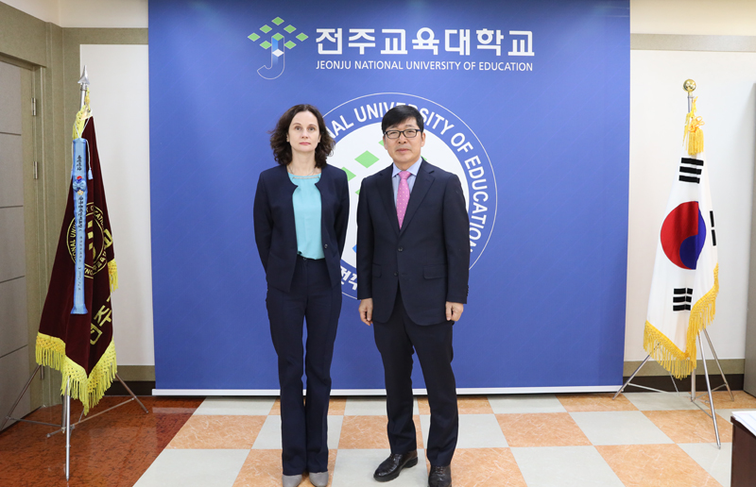

Директор филиала ДВФУ в г. Уссурийске (Школы педагогики) Оксана Олеговна Мартыненко приняла участие в международной конференции «Перспективы развития образования» в национальном педагогическом университете Чонджу.
На открытии конференции с приветственным словом к ее участникам обратился ректор национального педагогического университета Чонджу Ким У Ён.
Национальный педагогический университет Чонджу (JeonjuNationalUniversityofEducation, JNUE) – некоммерческое государственное высшее учебное заведение в городе Чонджу. Университет специализируется на подготовке будущих учителей начальных и средних классов. Один из 11 национальных педагогических университетов. Основан в 1923 году. Официально аккредитован Министерством образования Кореи.
Университет предлагает 12 педагогических направлений подготовки бакалавриата и 20 программ магистратуры.
Целью конференции стало обсуждение актуальных проблем образования будущего, использования искусственного интеллекта в образовании, расширение международного взаимодействия.
В рамках двусторонних переговоров директор филиала ДВФУ в г. Уссурийске (Школы педагогики) Оксана Олеговна Мартыненко и ректор педагогического университета Чонджу Ким У Ён. сосредоточили внимание на перспективах сотрудничества, а именно:
- волонтёрской практики,
- стажировки студентов,
- совместных научных исследований.
Ректор национального педагогического университета Чонджу выразил согласие организовать на базе начальной школы г.Чонджу практику студентов филиала ДВФУ в г. Уссурийске (Школы педагогики).
Надеемся на развитие совместных проектов!

Отдел международных отношений,
обучения и тестирования по РКИ
